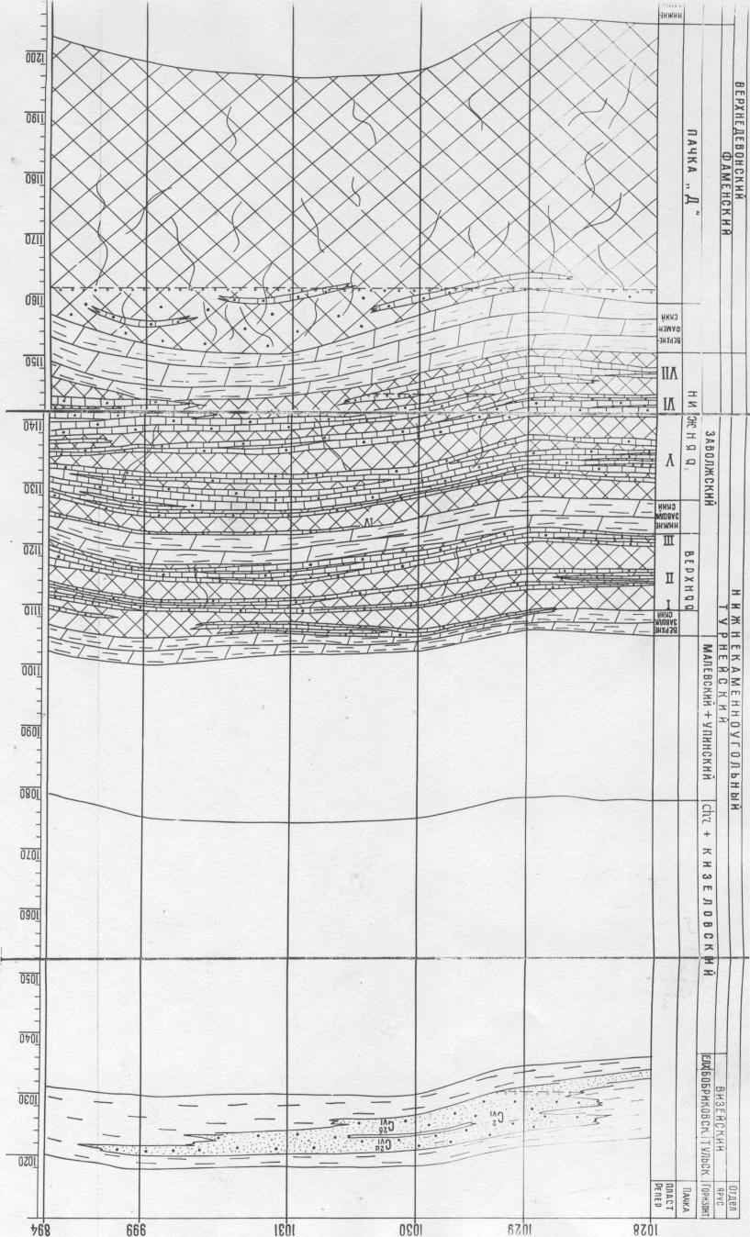

 |  | УСЛОВНЫЕ ОБОЗНАЧЕНИЯ
 |  | Песчаник нефтеносный
Зав. лабораторией. Нр^ рук. темы: | •• •• . ••'.* * . * '  . '. '••'•*• *. *;'. '••'• ' • •'• '. '.•• | Песчаник нефтеносный | Г "I | | Пористо-проницаемые / - | ----- / HJBBC ------- 1— ПРОСЛ
Зав. лабораторией. Нр^ рук. темы: |  | Песчаник нефтеносный | 1.1.1 | Пористо-проницаемые / - | ----- / HJBBC ------- 1— ПРОСЛ
Зав. лабораторией. Нр^ рук. темы: |  |  | i * i * i | известняки водоносные - / | _{т} ----- ли-пг
Зав. лабораторией. Нр^ рук. темы: |  | Песчаник водоносный
Зав. лабораторией. Нр^ рук. темы: |  | Песчаник водоносный | ж> | Известняки плотные-по-роды не коллекторы | ApгилJ  РОЛИТ
Зав. лабораторией. Нр^ рук. темы: |  | Песчаник водоносный |  | Известняки плотные тре- | -*-°- внк  Составили Чертила: ₀/
Зав. лабораторией. Нр^ рук. темы: | • F Г • | пористо -проницаемые известняки нефтеносные | 5<$Ф | Известняки плотные тре- | -*-°- внк  Составили Чертила: ₀/
Зав. лабораторией. Нр^ рук. темы: | 1 1*1
Зав. лабораторией. Нр^ рук. темы: | !• 1 • | пористо -проницаемые известняки нефтеносные | 5<$Ф | щиноватые ПОРОДЫ -а— г-s. коллекторы | -*-°- внк  Составили Чертила: ₀/
Зав. лабораторией. Нр^ рук. темы: | J.M. „,|* 1 .
Зав. лабораторией. Нр^ рук. темы: | J  ¹ /Г. Фаттахутдинов/ /Э.Тимашев / /Н.Бикбулатова/ |  |  | щиноватые ПОРОДЫ -а— г-s. коллекторы | -*-°- внк  Составили Чертила: ₀/
Известняки глинистые с прослоями аргиллитов и мергели -покрышки залежей неФти
аргиллиты и глинистые алев-
/г Фаттахутдинов/ /Ф.Хамзин/ /В.Ф.Токарева /



